운동화 건조기 사용설명서
WSD-100

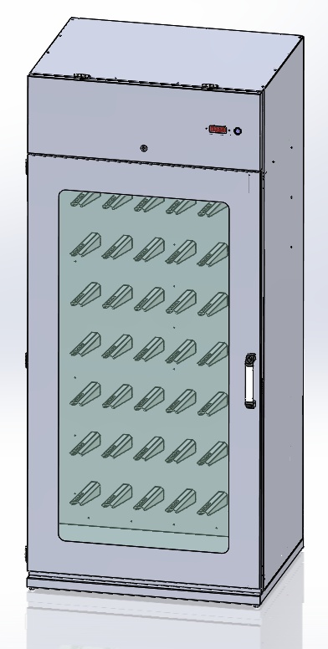

와스코
운동화 건조기 설명서 목차
1. 제품 개요 및 사양 ------------------------------------ 3

2. 제품 안전 주의사항 ----------------------------------- 4

3. 제품 각부 명칭 및 설명 ------------------------------ 6

4. 콘트롤 박스 각부명칭 -------------------------------- 8

5. PCB설명 및 시간 설정방법 --------------------------- 9

6. 사용 설명서 -------------------------------------------12

7. 제품 회로도 및 배선도 -------------------------------14

1. 제품 개요 및 사양
● 사용자의 편리성과 건조의 효율성을 높이며 고장을 최소화 하는데 중점을 두었습니다.
● FND 디스플레이창을 사용하여, 제품의 현재 동작상태를 확인할 수 있으며, 고장 시 에러 코드도 함께 표시됩니다.
● 내부 온도 휴즈와 온도조절기를 내장하여, 사용자의 상황에 맞게 조절이 가능하며, 과열로 인한 화재와 고장으로부터 안전합니다.
● 건조중에는 UV램프가 켜져 살균효과가 있습니다.
● 건조중 문을 열면 램프가 소등되고 문을 닫으면 다시 동작하다
● 건조기 도어를 스테인레스 스틸로 제작하여 외관이 미려하고 오래갑니다.

● 사 양 (Specification)

모 델 ( Model ) WSD-100
사용전원 ( Power ) 단상 220V 60Hz
소비전력 ( power consumption ) 3.3 Kw
설치면적 ( Dimensions ) 820mm X 855mm X 1860mm ( W X D X H )
중 량(Weight) 130 Kg
2. 제품 안전 주의사항
안전을 위한 주의사항은 사고의 위험을 사전에 예방하여 제품을 안전하고
정확하게 사용하기 위한 것 이므로 반드시 지켜주십시오.

● 물 뭍은 손으로 제품을 조작하지 마세요. (감전의 위험이 있습니다.)
● 인화성, 가연성 물질을 주변에 두거나, 건조기 내부에 넣지 마십시오.
● 건조기 주변에 소화기를 상시 비치 하십시오.
● 후면부의 열 배출구에 물건을 적재하거나 막지 마십시오.(내부 광열의 위험이 있습니다)
● 건조기의 접지는 분전함 접지 단자에 직접 연결하여, 감전의 위험과
제품의 오작동을 방지 하십시오.
● 가죽제품, 에어 쿠션이 포함된 제품 등 열에 취약하거나 변형의 위험성이 있는
제품은 건조시키지 마십시오.
● 건조기 작동 중에는 자리를 이탈하지 마십시오.
● 제품 내부에는 히터의 온도 조절을 위한 온도조절기가 내장되어 있습니다. 사용 온도는 최고 55도 이상으로 설정하지 마십시오. 제품의 변형이나 화재의 위험이 있습니다.
● 제품 사용 중 문제가 발생할 경우 즉시 플러그를 뽑고 고객센터에 연락 주시기 바랍니다.

● 이기기는 신체, 감각, 정신 능력이 결여되어 있거나 경험과 지식이 부족하여 감독이나
지시 없이는 안전하게 기기를 사용할 수 없는 사람(어린이 포함)이 사용하도록 만들어
지지 않았습니다.
● 어린이가 기기를 만지지 않도록 해야합니다.
● 전원 코드가 파손된 경우에는 위험요소를 피하기 위해 제조자나 그 대리점 또는 유자격자가
코드를 교체해야 합니다.
● 운동화 건조기는 실내용 이며 실외에서 절대 사용을 금합니다
● 경고 이 기기는 물로 세탁 후 건조하는 것만 해당됩니다.

★ 건조기 본체에는 필히 접지를 하여 주십시오.

3. 제품 각부 명칭
7
8
4
2
3
6
5
11

■ 1: FND 디스플레이창

건조기 동작 시 남은 시간, 고장 시 에러 코드 등을 표시하는 창입니다.
■ 2 : 콘트롤 판넬 잠금 장치
■ 3 : 운동화 걸이
■ 4 : 열풍 배출구
■ 5 : 시작 스위치
■ 6 : 컨트롤 판넬
■ 7 : 도어 손잡이
■ 8 : 도어

4. 콘트롤 박스 각부 명칭
51
41
31
21
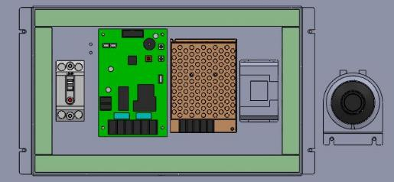
11

■ 1 : ELB 누전차단기 AC 220V 15A

■ 2 : PCB 메인 콘트롤러

■ 3 : SMPS 정전압 전원장치 DC 12V 3A

■ 4 : MC 히터 마그네트 스위치

■ 5 : 온도 조절기

5. PCB보드 명칭 및 사용법

- 외관

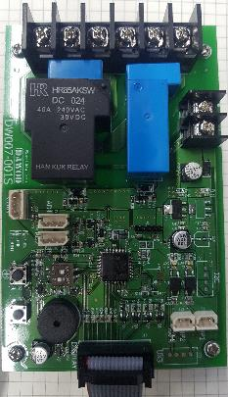
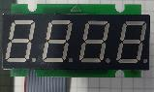
R
T
T
R
T
R
전원 히터 FAN
12V
+
-
코인
온도센서(사용안함)함
기능설정
UP/DOWN
히터제어
온도에러
+
-

- 기능
■ 일반모드
설정된 시간동안 동작후 종료
+ /- 버튼으로 시간을 설정 (10초후 자동 저장됨)

■ 사용횟수 확인 모드
건조기 총 사용 횟수를 확인
Θ 버튼을 누르면 짧게 누르면 제품의 사용 횟수를 표시한다

■ 동작 :
- 전원 스위치 누름 동작 이후 3초후 FAN ON
- FAN ON후 약5초후 히터ON
- 종료 10초전 히터 꺼짐
- FAN OFF (종료음)

■ 동작화면(20분)
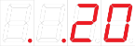

■ 제품 카운터 초기화 방법
기능 설정 DIP스위치를 “초기화 모드” 로 전환하고 “+,-“버튼을 누른 체 전원 투입
모든 데이터가 초기화 됨(누적카운터도 초기화 됨)

■ 버전확인
DIP스위치를 “누적 코인” 모드로 전환하고 전원투입
FND테스트 화면후 “r.004” 버전 04

6. 사용설명서

■ 건조기가 대기상태에는 FND 창에 아래와 같이 점선이 시계방향으로 회전합니다.

■ 전원 스위치를 누르면 건조를 시작합니다.

■ 건조가 시작되면 UV 램프와 팬이 켜지고 몇 초 후 히터가 가동하여 건조를 시작합니다.
건조 중에는 FND 디스플레이창에 잔여 시간이 표시됩니다.

■ 건조 중에 정지를 하려면 전원 스위치를 3초 이상 누르면 정지가 됩니다.

■ 전원 스위치를 누르면 건조를 시작합니다.

■ 이 기기는 신체, 감각, 정신 능력이 결여되어 있거나 경험과 지식이 부족하여 감독이나
지시 없이는 안전하게 기기를 사용할 수 없는 사람(어린이 포함)이 사용하도록 만들어지지
않았습니다.

■ 어린이가 기기를 만지지 않도록 해야합니다.

■ 전원 코드가 파손된 경우에는 위험요소를 피하기 위해 제조자나 그 대리점 또는 유자격자가
코드를 교체해야 합니다.

■ 경고 이 기기는 물로 세탁 후 건조하는 것만 해당합니다.

■ 건조 중 히터가 과열되는 경우 안전을 위해 온도 퓨즈가 작동하게 되어 있습니다.

.
온도 퓨즈가 작동하면 아래와 같이 에러 메시지 [ E-OH ] 가 표시되고
건조기는 작동을 정지합니다.
이 메시지는 전원코드를 뽑아 전원을 차단한 후 다시 코드를 꽂아야 없어집니다.
이 메시지가 표시되는 경우에는 과열 원인을 정확하게 찾아 원인 제거를 한 후
다시 사용하여야 합니다.
( 후면부 배출구 막힘, 온도 조절기 설정이 높음, 히터 불량 등 )
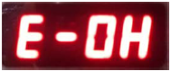

7. 제품 회로도 및 배선도

배선도

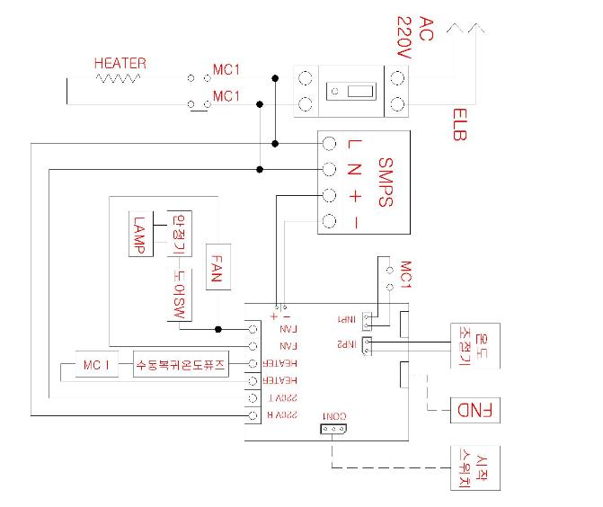

회로도
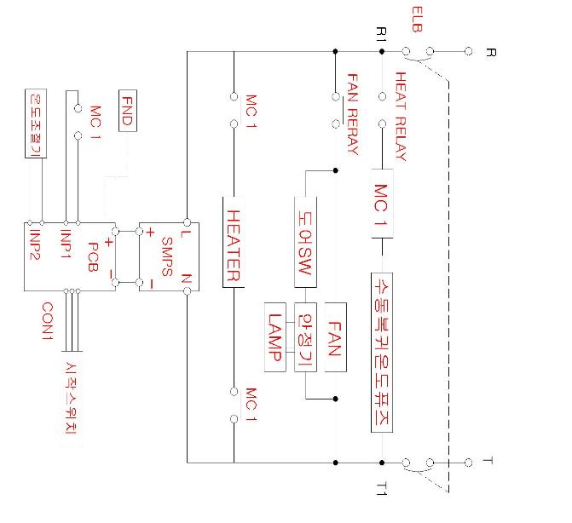

상기 내용은 제품의 개발이나 성능개선을 위해 예고없이 변경될 수 있습니다.

